

**A-rata 6,8 km**

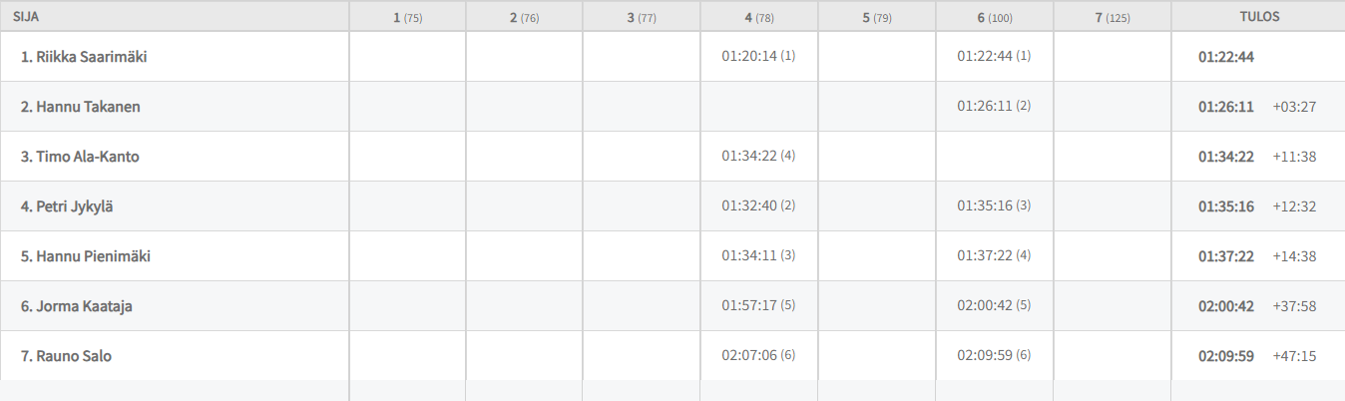

**B-rata 4,8 km**

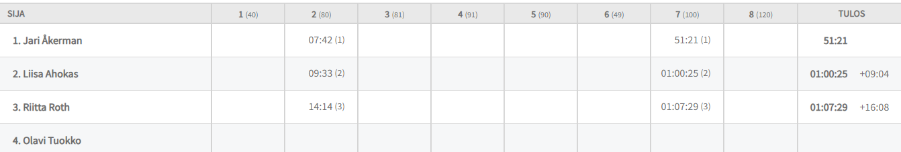

**B-helppo 4,4 km**



**A-rata ilman aikaa: Alavus: Janne Isoaho, Kuortane: Jari Takanen; Ähtäri: Janne Muhonen**

**B-radat ilman aikaa: Alavus: Keijo Puntala, Martti Kontoniemi, Eija Rantoja, Kirsti Mäntylä, Katri Lamminaho, Jari-Matti Latvala, Irma Jokela, Marja Järvilahti Kuortane: Ari Yli-Kaatiala; Tuuri: Jari Latvala, Töysä: Tuija Salo Ähtäri: Osmo Sivén, Hannele Sivén, Laura Viljakainen, Arto Viljakainen, Peetu Pienimäki, Pyry Pienimäki, Jarmo Pienimäki, Vesa Kolu, Hannu Lassila; Katja Kauttu Virrat: Risto Ala-Sulkava; Peräseinäjoki: Leena Korhonen; Soini: Mikko Ahopelto Helsinki: Marja Humalamäki**

**C-rata ilman aikaa: Alavus: Antti Kellosaari, Leena Kellosaari, Liisa Järvilahti, Mari Järvinen, Hanna Aho; Timo Suvanto, Markku Saari, Henri Lamminpää, Mikko Vähämäki, Marjo Ala-Salmi Kuortane: Tuuri: Töysä: Ähtäri:**

**A-Rata: 10, B-radat 32, C-rata 10; Yhteensä 52 osanottajaa**